**UNIVERSIDADE DE SOROCABA**

**PRÓ-REITORIA ACADÊMICA**

**CURSO DE CIÊNCIA DA COMPUTAÇÃO**

**Danilo de Lucas Moraes Dias**

**APRENDIZADO DE MÁQUINA APLICADO Á RESOLUÇÃO DE PROBLEMAS DE DECISÃO**

**Sorocaba**

**2016**

**Danilo de Lucas Moraes Dias**

**APRENDIZADO DE MÁQUINA APLICADO Á RESOLUÇÃO DE PROBLEMAS DE DECISÃO**

Trabalho de conclusão do curso de graduação apresentado na Universidade de Sorocaba como requisito parcial para a obtenção do título de Bacharel em Ciência da Computação.

Orientador: Fernando Cesar Miranda

**Sorocaba/SP**

**2016**

**RESUMO**

Os jogos eletrônicos sempre estiveram evoluindo no quesito gráfico, apresentando cada vez mais detalhes em texturas, luzes e sombras mais realistas, além de objetos com detalhes geométricos fotorrealistas. Esta evolução também se estendeu à complexidade dos sistemas que compõem um jogo, trazendo experiências mais imersivas aos jogadores como, por exemplo, inimigos que aprendem o padrão do jogador e se tornam mais difíceis de serem derrotados. Por conta disso, a evolução nos jogos propiciou que fossem desenvolvidas técnicas para aperfeiçoar a implementação de algoritmos inteligentes neste contexto. Trabalhos na literatura demonstraram avanço no desenvolvimento de algoritmos capazes de adaptar suas ações através da utilização de métodos como programação genética e redes neurais, os quais demandam uma quantidade significativa de tempo para serem processados e efetivamente gerar uma resposta em tempo hábil ao sistema. Para contornar essa dificuldade, este trabalho adota a estratégia de combinar métodos de busca e classificação através de algoritmos capazes de desenvolver conhecimento a respeito do contexto de um problema e gerar soluções em tempo de execução. Os resultados apresentados foram validados estatisticamente e indicaram que o método proposto obteve tempo de processamento inferior aos métodos que utilizam do treinamento de redes neurais para a resolução de problemas.

**Palavras-chaves:** Inteligência Artificial; Busca; Classificação; Aprendizado de Máquina; Jogos eletrônicos.

**ABSTRACT**

The Games have always been evolving…

**Key-words:** artificial intelligence; search; classification; machine learning; games.

**LISTA DE ILUSTRAÇÕES**

**LISTA DE ABREVIATURAS E SIGLAS**

IA Inteligência Artificial

NPC Non-player Character

NEAT Evolving Neural Networks through Augmenting Topologies

SMW Super Mario World

RNA Redes Neurais Artificiais

SNES Super Nintendo Entertainment System

TAS Tool Assisted Speedrun

SUMÁRIO

**1** **INTRODUÇÃO** 7

**2** **INTELIGÊNCIA ARTIFICIAL EM JOGOS** 10

**3** **Métodos de Classificação** 11

**3.1** **Árvores de Decisão (ID3)** 12

**3.1.1** **Entropia** 13

**3.1.2** **Ganho de Informação** 15

**3.2** **Métodos Baseados em Regra** 15

**3.3** **Métodos Probabilísticos** 15

**3.4** **Métodos SVM** 15

**3.5** **Métodos Baseados em Instancia** 15

**3.6** **Redes Neurais** 15

**REFERÊNCIAS** 16

1. **INTRODUÇÃO**

A medida que o processamento, os gráficos e o realismo dos jogos aumentam, a exigência dos jogadores por uma experiência mais imersiva também cresce. Estes fatores, criaram a necessidade de que os elementos controlados pelo computador, tais como obstáculos e NPC’s (*non-player characters,* personagens não controlados pelo jogador), tenham não somente reações a interações do jogador, mas também aprendam com o decorrer do jogo para adaptar suas ações. Alguns jogos possuem mecanismos que comportam a utilização de métodos de aprendizado para a implementação de inteligências artificiais (IA), o que indica que elas não precisam ser programadas manualmente (CHAMPANDARD, 2004). Partindo deste princípio, os desenvolvedores buscam criar técnicas e métodos para a implementação de algoritmos que se moldem utilizando os dados gerados no decurso do jogo.

Trabalhos na literatura indicam ser promissora a aplicação de métodos de aprendizado de máquina para a implementação de inteligências artificiais em jogos (STANLEY, 2002; MIIKKULAINEN, 2002). Estes métodos geram dados que são utilizados para o treinamento de redes neurais[1], que posteriormente serão utilizadas para a resolução dos problemas. Contudo, algumas destas implementações demonstram-se lentas, pois utilizam técnicas como programação genética[2] para otimização de soluções, sendo necessárias várias execuções para que uma solução que atenda ao problema seja alcançada.

Em um jogo, um problema pode ser considerado como uma situação que é apresentada ao jogador ou ao computador, onde as variáveis são os atributos dos inimigos e obstáculos, e o contexto é a relação entre as variáveis e o elemento controlado pelo jogador ou computador. Quando se tem um problema que não é conhecido, inferir dados sobre o contexto pode ser uma boa forma de chegar a uma solução para o problema. Para obter estes dados podem ser utilizados mecanismos de busca, que farão a varredura do contexto do problema a procura de soluções, gerando dados sobre o mesmo. Contudo, independente da implementação, seria necessário gerar dados específicos para cada problema proposto, o que não é o propósito de uma IA de acordo com Tanimoto (TANIMOTO, 1987). Portanto é necessária uma forma de generalizar soluções para que as mesmas possam ser aplicadas a outros problemas parecidos, sem que necessariamente seja preciso refazer a busca e gerar novos dados. Uma forma de conseguir esta generalização é por meio da aplicação de técnicas de aprendizagem supervisionada, que irão utilizar os dados gerados pela busca para o seu treinamento, e com isso generalizar soluções para os problemas propostos.

Para a busca por soluções e geração de dados destaca-se a utilização de algoritmos recursivos que utilizam processos heurísticos para estimar a procedência positiva ou negativa de uma iteração (GHADERI, 2009). Trata-se de um método de refinamento de busca por força bruta, que faz a varredura do contexto do problema a procura de soluções, utilizando heurísticas para ignorar soluções errôneas e com isso gerar dados específicos sobre os problemas solucionados. A generalização de soluções demonstra-se eficiente com a utilização de métodos de classificação que consomem dados para o treinamento de árvores de decisão (FUSSELL, 2012). A árvore gerada é ajustada mediante aos valores fornecidos em sua instancia, classificando da melhor forma possível uma dada observação, com base nos valores disponíveis na base durante a geração da árvore.

Nesse cenário, onde é preciso que para um dado problema seja encontrada uma solução, e posteriormente possa ser generalizada para outros problemas, a utilização dos métodos de busca e classificação, em conjunto, mostra-se viável. Com a aplicação do método de busca, é possível gerar uma base de dados com soluções especificas para problemas resolvidos. A partir desta base, o método de classificação possibilita a generalização das soluções para problema não tratados, gerando a melhor classificação possível para problemas semelhantes e possíveis boas soluções para problemas muito diferentes.

**Objetivos e Contribuições**

O objetivo deste trabalho é apresentar técnicas para a implementação de inteligência artificial em jogos por meio da geração e manipulação de bases de conhecimento, através da utilização de métodos de classificação e otimização de busca.

Dentre as contribuições oferecidas neste trabalho, destacam-se:

1. Demonstração da utilização de uma base de dados gerada pelo método de backtracking para o treinamento de árvores de decisão;
2. Criação de uma biblioteca para o auxílio na implementação de algoritmos de aprendizado de máquina;
3. Geração de bases de conhecimento que podem ser utilizadas para treinamento de outros algoritmos de classificação.

**Organização**

Este manuscrito apresenta a seguinte estrutura:

* No Capítulo 2, é introduzida a utilização de inteligência artificial em jogos e os principais trabalhos encontrados na literatura.
* No Capítulo 3, são introduzidos os conceitos de aprendizado de máquina e descritos os métodos de classificação envolvidos no trabalho.
* No Capítulo 4, são abordadas as técnicas de otimização de busca para a geração de bases de conhecimento.
* No Capítulo 5, é apresentado o algoritmo resultante das pesquisas realizadas neste trabalho, assim como a biblioteca desenvolvida para facilitar a implementação do mesmo.
* No Capítulo 6, são apresentados os experimentos realizados e os resultados obtidos pela pesquisa.
* Finalmente, no Capítulo 7, são dadas as conclusões e orientações para trabalhos futuros.

1. **INTELIGÊNCIA ARTIFICIAL EM JOGOS**
2. **Métodos de Classificação**

Os métodos de classificação exercem um importante papel no mercado de tomada de decisões, classificando as informações disponíveis utilizando algum critério para tal (KIANG, 2002). A implementação de inteligências artificiais que precisam evoluir e aprender durante a execução do programa normalmente é feita através de métodos de aprendizado de máquina. Geralmente o campo do aprendizado de máquina é dividido em três grandes grupos: aprendizagem supervisionada, aprendizagem não-supervisionada e aprendizagem por reforço (RUSSEL; NORVIN, 2003).

* Aprendizagem supervisionada: o programa recebe amostras de entradas e suas respectivas saídas, e com isso, gera uma função que pode ser utilizada para classificar observações que não se conhece o resultado.
* Aprendizagem não-supervisionada: o programa trata de identificar os padrões do problema com base nas entradas, sem que nenhuma saída especifica seja disponibilizada.
* Aprendizagem por reforço: o programa interage com o ambiente do problema e aprende conforme o explora.

O grupo a ser utilizado depende do tipo dos dados disponibilizados pelo problema. O aprendizado supervisionado se mostra o mais adequado ao contexto do trabalho em questão, pois os dados gerados por ele são tipicamente de problemas de classificação, onde se tem dados armazenados em uma certa ordem com base em um critério conhecido. O contexto do problema tratado no trabalho apresenta uma base de observações solucionadas e indexadas, por meio de alguns atributos, que pode ser utilizada para o treinamento do programa.

Na literatura, são utilizados métodos de classificação para as mais diversas tarefas. Em 2009, um artigo disponibilizado pelo *Jornal of Convergence Information Technology* tratou de fazer uma comparação dos métodos de classificação baseando-se no tipo dos atributos e no tamanho das amostras (ENTEZARI-MALEKI, 2009). Os resultados do trabalho demostram os melhores métodos a serem utilizados mediante as circunstancias do problema.

Dentre os métodos mais comuns utilizados para classificação de dados, destacam-se a indução por arvores de decisão (ID3), métodos baseados em regra, métodos probabilísticos, métodos SVM, métodos baseados em instancia e redes neurais (AGGARWAL, 2015). Na seção a seguir será apresentada uma introdução sucinta a respeito dos métodos citados, com um enfoque partícula nos métodos baseados em árvore, por se tratar de um dos métodos utilizados neste trabalho.

* 1. **Indução por Árvores de Decisão (ID3)**

Indução por árvores de decisão é um dos mais simples e assertivos métodos de aprendizado de máquina (RUSSEL; NORVIG, 2003). Se trata de um algoritmo de aprendizado de fácil implementação e que apresenta um alto nível de precisão.

O método gera uma árvore de decisão com base na escolha de alguns atributos, que posteriormente pode ser utilizada para a classificação de observações. Os atributos são identificadores que denotam informações relevantes a respeito do contexto da situação, enquanto as observações são formadas por estes atributos e neles contém os dados reais da situação. Por exemplo, é necessário saber se uma determinada fruta é uma laranja ou uma maça. Dentre as diversas características de uma fruta, serão utilizadas sua a cor e sua textura para a classificação. Estes são os atributos da classificação. Eles são extraídos com base em algum critério conhecido e serão utilizados como variáveis para as características referentes as frutas. Depois de determinados os melhores atributos, uma série de exemplos de teste é passada para o programa, efetivamente introduzindo as informações de cor e textura de cada fruta e indicando se os valores se referem a uma laranja ou a uma maça. Desta forma, a árvore será gerada e ajustada para classificar as observações. Uma observação é composta pelos atributos de uma nova fruta, porém diferente dos exemplos de teste, a observação não possui a informação de qual fruta se trata. O programa deve então passar estes atributos pela arvore de decisão gerada e apresentar o resultado consequente do treinamento. Com base nas observações e resultados passados para o programa anteriormente, ele irá indicar a fruta que mais se adequa aos atributos introduzidos.

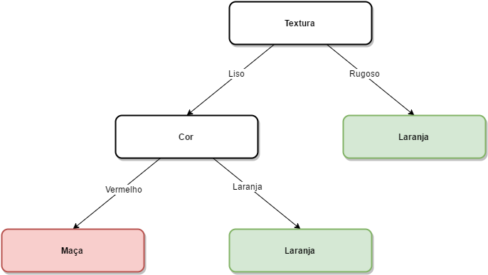

Na geração de uma árvore de decisão, os exemplos de teste introduzidos são descritos por meio de um conjunto de atributos e seus respectivos resultados, que são utilizados para montar os nós de condição e os ramos e folhas de resultado. Cada nó da árvore corresponde a uma condição composta por um atributo e um objeto de teste. A árvore apresenta um resultado para cada condição, seja ela verdadeira ou falsa, podendo ser um resultado final (representado por uma folha) ou um ramo, que levará a outros nós a serem testadas. Após sua geração, recebe uma observação que apresenta somente um conjunto de atributos, que será utilizado como objeto de teste para percorrer os nós da árvore e resultar em uma saída booleana (sim ou não). Implementações com saídas mais abrangentes também podem ser representadas, se for necessário que o resultado esteja presente em um conjunto.

É importante que durante a geração da árvore sejam escolhidos os melhores atributos para montar os ramos, pois uma escolha incorreta dos atributos pode acarretar a construção de uma árvore ineficiente. O objetivo então é maximizar a homogeneidade/pureza de cada conjunto por meio de heurísticas, sendo que o melhor atributo do conjunto é o que possui o maior nível de pureza dentre os demais. Para tal, o conjunto de atributos é iterado e são utilizados métodos heurísticos para determinar a homogeneidade do conjunto de observações atual da iteração. A cada nova iteração, o processo é repetido excluindo do conjunto os atributos que já foram utilizados anteriormente. Os atributos que apresentam a maior pureza são priorizados, pois quando a condição de um nó é gerada com base neles a classificação de observações é otimizada, pois os ramos serão divididos de forma a terem muitas soluções de um lado e poucas do outro, fazendo com que a maior parte das soluções inconsistentes sejam desconsideradas. Com a pureza dos atributos sendo levada em consideração, a árvore tenderá a ser dividida de forma a priorizar os atributos que menos mudaram durante o treinamento, assim diminuindo o tamanho da árvore e ignorando grande parte dos resultados incoerentes durante a classificação de uma dada observação.

Na construção das arvores de decisão são utilizados métodos como Entropia e Ganho de Informação para ordenar os atributos de forma otimizar as árvores.

* + 1. **Entropia**

Em teoria da computação, entropia é considerada a medida do grau de incerteza presente em uma variável aleatória (SHANNON, 1948). A entropia é utilizada para determinar o grau de homogeneidade/pureza de um conjunto.

Dado um conjunto **S**, seus valores são iterados e atribuídos à classe , que são multiplicados pelo de e então somados aos resultados das demais iterações para a obtenção da entropia.

Onde:

* **S** é um conjunto de elementos que contém um ou mais tipos de classe.
* é o elemento que representa a iteração das classes contidas em **S.**
* é o logaritmo binário, utilizado para identificar se um valor inserido é uma potência de 2.

Como é demonstrado na Figura 1, quanto mais heterogêneo for o conjunto, maior é a sua entropia. Supondo que em um conjunto existam duas classes, a entropia deste conjunto atinge seu máximo quando ele possui a mesma quantidade de elementos de cada classe, e é nula quando o conjunto é constituído por uma única classe.

Figura 1 – Gráfico demonstrando o crescimento da entropia mediante o aumento na mistura das classes.

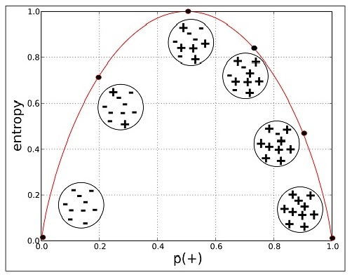

Fonte: PROVOST, Foster; FAWCETT, Tom. **Data Science for Business – What You Need to Know About Data Mining and Data-Analytic Thinking.** Disponível em: <<https://goo.gl/jYuOCh>>. Acesso em:

Neste caso, para a obtenção da entropia, o conjunto **S** apresenta a quantidade de elementos da classe positiva (+) e da classe negativa (-), e é inserido na função de entropia para obtenção do resultado, representado da seguinte forma:

Onde:

* **S** é o conjunto de exemplos de treino;
* representa a quantidade de elementos positivos;
* representa a quantidade de elementos negativos;
* é o logaritmo binário.

A entropia então é dada pela diferença na quantidade de elementos positivos em relação a quantidade de elementos negativos.

* + 1. **Ganho de Informação**

O ganho de informação é determinado pelo quão bem um dado atributo separa o conjunto de exemplos de treino de acordo com o objetivo da classificação (MITCHELL, 1997). Um determinado conjunto é dividido pelo atributo que apresenta o maio ganho de informação dentre os demais. Para isso, os atributos do conjunto são iterados e seus ganhos de informação são calculados. O ganho de informação é obtido dividindo o conjunto pelo atributo atual da iteração e calculando a diferença entre a entropia do conjunto não dividido pela entropia da média dos dois novos conjuntos resultantes da divisão. Os dois novos conjuntos gerados pela divisão serão utilizados nos próximos nós da árvore, onde o mesmo processo se repete até que uma folha seja alcançada. O atributo com o maior ganho de informação encontrado é utilizado e retirado das próximas operações. O ganho de informação é dado pela seguinte equação:

Onde:

* **S** é o conjunto sem divisão.
* **A** é o atributo atual da iteração.

O ganho então é dado pela diferença entre a entropia de **S** e a média da soma das entropias dos conjuntos divididos pelo atributo **A**.

1. **MarioLearn**

*MarioLearn* é o nome do algoritmo de IA resultante das pesquisas realizadas neste trabalho. O algoritmo utiliza uma base de soluções gerada por um processo de análise e otimização combinatória, em conjunto com métodos de classificação para a generalização de soluções para problemas não-determinísticos[3]. O acesso e a manipulação dos atributos do jogo é feito a partir de um emulador de jogos do SNES (*Super Nintendo Entertainment System*), por meio da utilização de um *plugin* chamado TAS (*Tool Assisted Speedrun*), que permite a programação de scripts na linguagem de programação Lua[4].

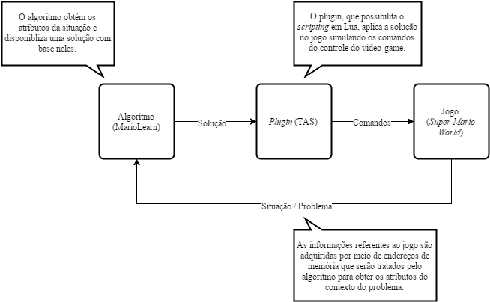

O presente capitulo detalha as etapas de funcionamento do algoritmo, divididos por geração de soluções, geração da arvore de decisão e classificação de observações.

* 1. **Geração de soluções**

O (...)

* 1. **Geração da Arvore de Decisão**

O (...)

* 1. **Classificação de Observações**

O (...)

**REFERÊNCIAS**

STANLEY, Kenneth O.; MIIKKULAINEN, Risto. **Evolving Neural Networks through Augmenting Topologies.** Massachusetts Institute of Technology, 2002. Disponível em: <<http://goo.gl/TccvC>>

KISHIMOTO, André. **Inteligência Artificial em Jogos Eletrônicos.** 11 p. Disponível em: <<http://goo.gl/CS45lZ>>

CHAMPANDARD, Alex J. **AI Game Development: Synthetic Creatures with Learning and Reactive Behaviors.** 8 p. Disponível em: <<http://goo.gl/Cj8khW>>

TANIMOTO, Steven L. **The Elements of Artificial Intelligence.** Washington: Computer Science Press, 1987. Disponível em: <<http://goo.gl/O9n6f6>>

GHADERI, Hojjat. **CSC384: Introduction to Artificial Intelligence.** University of Toronto, 2009. 5 cap – Backtracking Search. Disponível em: <<http://goo.gl/8UhmeO>>

FUSSELL, Don. **AI – Decision Trees and Rules Systems.** University of Texas at Austin, 2012. Disponível em: <<http://goo.gl/jyp8yK>>

RUSSEL, Stuart J.; NORVIG, Peter. **Artificial Intelligence: A Modern Approach. 2. ed.** Pearson Education, 2003.

AGGARWAL, Charu C. **Data Classification: Algorithms and Applications**.IBM T. J. Watson Research Center, Yorktown Heights, New York, USA. Disponível em: <<https://goo.gl/4EGygO>>

KIANG, Melody Y. **A Comparative Assessment of Classification Methods.** Information System Department, College of Business Administration, California State University, 2002. Disponível em: <<https://goo.gl/LcBgHI>>

ENTEZARI-MALEKI, R.; RAZAEI, A.; MINAEI-BIDGOLI, B. **Comparison of Classification Methods Based on the Type of Attributes and Sample Size.** Department of Computer Engeneering, Iran University of Science & Technology, Tehran, Iran, 2009. Disponível em: <<https://goo.gl/wc2ltw>>

SHANNON, C. E. **A Mathematical Theory of Communication.** The Bell System Technical Journal, 1948. Disponível em: <<https://goo.gl/jNKkCH>>. Acessado em 24 de setembro de 2016.

MITCHELL, Tom M. **Machine Learning.** The Mc-Graw-Hill Companies, Inc. 1997.Disponível em: <<https://goo.gl/Wk8gsD>**>**. Acessado em 02 de outubro de 2016.

TENENBAUM, A. A.; LANGSAM, Y.; AUGENSTEIN, M. J. **Data Structures Using C.** Prentice Hall, Inc. 1995. Disponível em: <<https://goo.gl/Pt188G>>. Acessado em 04 de outubro de 2016.

**ANEXOS**

1. Redes neurais artificiais são modelos computacionais que abstraem o funcionamento do sistema nervoso central de um animal.
2. Programação genética é uma técnica de programação autônoma que aplica princípios da evolução biológica para manipular soluções.
3. Um problema é dito não-determinístico quando, para uma infinidade de entradas, não é possível expressar um algoritmo que consiga encontrar uma solução ótima para o problema em tempo polinomial.
4. Lua é uma linguagem de programação de *scripts* de multiparadigma, baseada em tabelas associativas e semântica extensível.